ISTITUTO Superiore
Pascal/Comandini
P.leMacrelli, 100
47521 Cesena
Tel. +39 054722792
Cod.fisc. 90076540401 - Cod.Mecc. FOIS01100L
FOIS0100L@istruzione.it
FOIS0100L@pec.istruzione.it

Cesena, 19/12/ 2018
circolare 100-18

Agli alunni/e di classi quinte di entrambi i plessi
per loro tramite ai loro genitori
a tutti i docenti di classi quinte
p.c. all’ufficio alunni e alla DSGA
entrambi i plessi

Oggetto: Novità esame di stato 2018/19 ai sensi di dlgs 62/17

Come noto, il Dlgs 62/17, decreto attuativo sul tema riforma esami di stato della legge 107/15, ha introdotto alcune novità importanti nella conduzione e svolgimento dell’esame di stato al termine del quinto anno di studi, per tutti gli ordini di scuola.
Il sito del Ministero dell’Istruzione nella sezione dedicata rende conto di tutte le novità normative introdotte. A beneficio di alunni/e e docenti che si preparano a sostenere/condurre in commissione l’esame di stato per l’a.s. 18/19 si riportano nella presente circolare le principali novità per punti.
In fondo alla circolare, si indicano i link del sito del MIUR dove accedere a:
-esempi di prima prova, con le nuove tipologie di tracce
-quadri di riferimento, nuclei fondamentali, griglie di valutazione a disposizione delle commissioni per preparazione e conduzione della seconda prova

LE NOVITA’:
resta fermo il punteggio massimo di 100 (eventualmente con lode) e il minimo di 60 punti.
- CAMBIA IL CREDITO SCOLASTICO: dal 18/19 conta 40 punti, suddivisi nel triennio in 12+13+15 punti. Il credito sarà così attribuito per fasce di punteggio in base alle medie voti: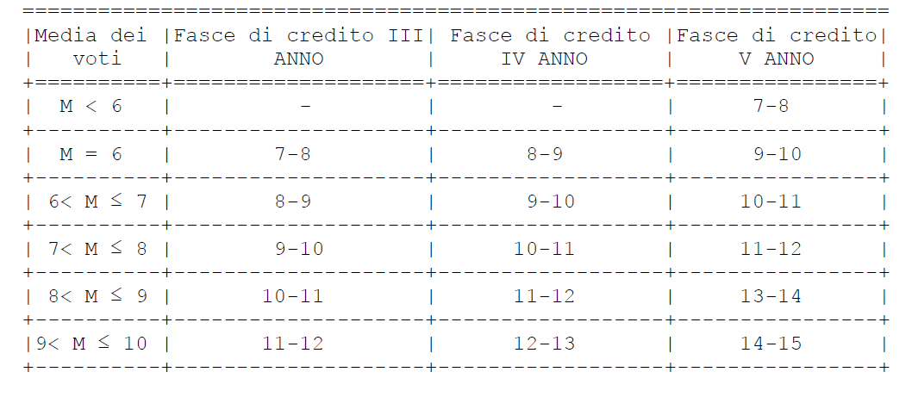
Considerato che i nuovi punteggi entrano in vigore nel 2018/19 e che l’attribuzione del credito riguarda gli ultimi tre anni di corso, la circolare MIUR 3050 del 4/10/18 dispone la conversione del credito attribuito negli anni precedenti (classi III e classi III e IV), distinguendo tra chi sosterrà l’esame nel 2018/19 e chi lo sosterrà nel 2019/2020. Per il corrente anno scolastico si avrà il credito “vecchio” del III e IV anno da convertire, nuovo per il quinto; la conversione avverrà attraverso la seguente tabella
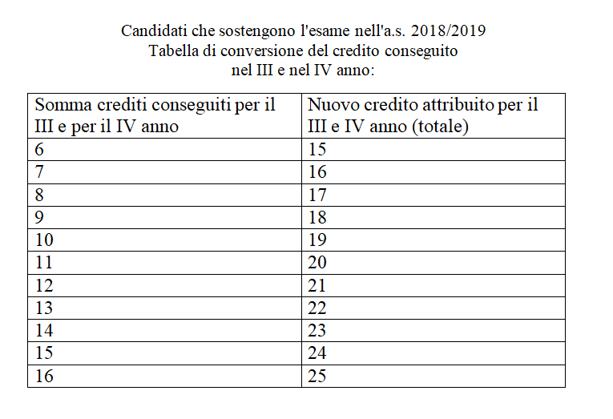
I consigli di classe opereranno in occasione degli scrutini di gennaio, già convocati, la conversione del credito scolastico conseguito nel III e nel IV anno di corso da ciascuno studente (secondo quanto indicato nelle sopra riportate tabelle), verbalizzandone l’esito.
L’esito dell’operazione di conversione del credito sarà comunicata agli studenti e per loro tramite alle famiglie attraverso comunicazione a voce a cura dei coordinatori di classe, nei giorni immediastamente successivi agli scrutini.
Nel caso di abbreviazione del corso di studi per merito (ossia per i candidati frequentanti la classe quarta, poi ammessi all’esame), il credito scolastico del quinto anno è attribuito nella stessa misura di quello del quarto (se per il quarto anno il consiglio di classe attribuisce, ad esempio, 10 punti, lo stesso avverrà per l’ultimo anno non frequentato). Il credito scolastico ai candidati esterni è attribuito sempre in riferimento alla medesima tabella sopra indicata (allegato A alla circolare MIUR 3050 del 4 ottobre 2018) dal consiglio della classe innanzi al quale i medesimi sostengono l’esame preliminare, sulla base della documentazione del curriculum scolastico e dei risultati delle prove preliminari.

2) NON CAMBIA LA COSTITUZIONE DELLE COMMISSIONI.
La formula di costituzione delle commissioni è sempre: 3 esterni-3 interni, un presidente esterno.
Sarà emanato un apposito decreto per i criteri di nomina dei presidenti di commissione. Sarà comunque istituito un albo dei presidenti di Commissione in USR, ed è previsto che i requisiti per essere presidenti non saranno legati solo a titoli e anzianità ma anche ad aver seguito uno specifico percorso di formazione

3) PROVE INVALSI PER LE CLASSI QUINTE
Le prove INVALSI si svolgeranno per italiano, matematica e inglese, a marzo, in tutte le classi quinte di ogni ordine di scuola. Non hanno valore ai fini del punteggio degli esami di stato, e per effetto del decreto Mille Proroghe per l’a.s. 2018/19 lo svolgimento delle prove INVALSI non costituisce requisito d’accesso all’esame di stato (dal 19/20 invece lo sarà). Gli alunni disabili potranno usufruire, all’esame come durante le prove INVALSI, di misure dispensative e compensative suggerite dall’insegnante di sostegno, mentre per gli alunni con DSA sono previste per l’esame come per le prove INVALSI solo strumenti compensativi, salvo la già esistente esenzione dalla prova in lingua straniera per gli alunni con DSA specificamente certificati in tal senso.
Per lo svolgimento e la datazione delle prove INVALSI nelle quinte dell’istituto, seguirà circolare specifica.

4) LE NUOVE PROVE: PRIMA PROVA - max 20 punti
Come noto, non ci sarà più la terza prova. La prova di italiano sarà costituita da due tipologie di analisi del testo, 3 testi argomentativi, 2 testi espositivi, tra i quali il candidato/a potrà scegliere la traccia da svolgere. Per le analisi del testo, potranno essere proposte diverse tipologie testuali (saggio, prosa, poesia ecc.) dall’Unità di Italia ad oggi.
Sono stati pubblicati dal MIUR i primi esempi di prima prova, il 14 dicembre. In fondo alla circolare, il relativo link

5) LE NUOVE PROVE - LA SECONDA PROVA - MAX 20 punti
Per tutti gli ordini di scuola, le seconde prove si prevedono nel seno della pluridisciplinarietà.
Per i Tecnici la struttura della prova prevede una prima parte, che tutti i candidati sono tenuti a svolgere, e una seconda parte con una serie di quesiti tra i quali il candidato sceglierà sulla base del numero indicato in calce al testo.
Per gli studenti dei Professionali la seconda prova avrà carattere pratico-professionale, e sarà costituita di una parte definita a livello nazionale e di una seconda parte predisposta dalla Commissione sulla base del PTOF e soprattutto del documento del 15 maggio, che dovrà quindi recare con precisione i progetti, le esercitazioni pratiche, gli obiettivi di apprendimento e i risultati conseguiti dagli alunni/e. La seconda parte della prova può essere predisposta dalla Commissione solo dopo aver visto il testo della parte fornita dal MIUR, pertanto la Commissione può anche decidere di suddividerla in due giorni.
Il MIUR ha pubblicato a novembre il decreto 769/18, dove sono indicati, per ogni indirizzo di scuola, nuclei fondamentali, quadri di riferimento e obiettivi delle possibili seconde prove.

6) LE GRIGLIE DI VALUTAZIONE:
con il DM 769/18, del 26/11/18, il Ministero ha realizzato quanto indicato nei commi 5 e 6 dell’ art.17 del DLGS 62/17 al fine di uniformare i criteri di valutazione delle commissioni d’esame per l’attribuzione dei punteggi. Sono state infatti fornite dal MIUR con il DM 769/18 per prima e seconda prova le griglie di valutazione, uno standard nazionale a cui ogni commissione dovrà attenersi dettagliando le griglie per i casi specifici o per la parte di prova affidata, nei professionali, alla singola commissione. Le griglie sono volutamente su base 100 punti per moltiplicare gli indicatori. Raggiunto il punteggio su base 100, sarà sufficiente dividere per cinque per avere il punteggio della prova.
E’ opportuno che i coordinatori di classe o i docenti delle materie di prima e seconda prova divulghino, a partire dal 7 gennaio, ai propri alunni le griglie di valutazione per far capire come ci si orienterà nella correzione e valutazione delle prove stesse. Dette griglie sono allegate nel link in fondo alla circolare.

7) LE NUOVE PROVE - IL COLLOQUIO - MAX 20 punti
Scompare la micro-interrogazione nelle singole materie, prassi consolidata ma mai prevista dalla normativa precedente. Il colloquio dovrà toccare i seguenti punti:
-trattazione che trae spunto da argomenti scelti dalla Commissione in relazione a progetti, documenti, problemi, esperienze svolte dalla classe e opportunamente indicate nel documento del 15 maggio
-esperienze di alternanza scuola lavoro. Per effetto del decreto Mille Proroghe non costituisce requisito obbligatorio, per il 18/19, l’aver svolto tutte le 400 ore previste dalla Legge 107/15. Ma è previsto comunque in sede d’esame che il colloquio tocchi questo punto.
-esperienze di cittadinanza e costituzione svolte dalla classe nell’ultimo anno (e/o eventualmente nel triennio)
- discussione delle prove d’esame
- resta fermo che durante il colloquio si accerterà la preparazione del candidato nella lingua straniera.
La Commissione dovrà dunque predisporre, durante i lavori preparatori, le tracce di domande da sottoporre per quanto riguarda le trattazioni su argomenti da lei scelte. Dovrà farlo in riferimento a quanto dichiarato svolto dalla classe nel documento del 15 maggio, che quindi acquisisce una centralità fondamentale perché “indirizza” le scelte della Commissione durante il colloquio. La sua redazione non può in nessun modo essere dunque considerata un adempimento meramente burocratico da parte del Consiglio di Classe

8) INTEGRAZIONE DEL CREDITO E LODE:
Integrazione del credito: il candidato/a potrà accedervi a partire da almeno 30 punti di credito scolastico ed almeno 50 punti raggiunti nel totale delle tre prove.
Lode: per accedervi, il candidato/a dovrà aver raggiunto il massimo credito scolastico attribuito all’unanimità durante il triennio e il massimo punteggio in ciascuna delle prove.

9) NUOVO MODELLO DI DIPLOMA E CURRICULUM DELLO STUDENTE
Sarà emanato uno specifico DM per la definizione del nuovo modello di diploma che prevede anche il rilascio del curriculum dello studente sulla base delle esperienze svolte, dei crediti formali e informali acquisti.

Per quanto qui non riferito, si rinvia alla circolare MIUR 3050 del 4/10/18 che per opportunità si allega alla presente circolare nella versione pubblicata sul sito di istituto.

il DS

esempi prima prova esame di stato 18/19
http://www.miur.gov.it/web/guest/-/esame-di-stato-2018-2019-secondaria-di-ii-grado-on-line-i-primi-esempi-di-tracce-per-la-prova-di-italiano-della-nuova-maturita-per-accompagnare-gli-st?pk_vid=36d22129b9ff294d15451580767be4d2

Quadri di riferimento e griglie di valutazione per l’attribuzione punteggi
http://www.miur.gov.it/web/guest/news/-/asset_publisher/ubIwoWFcqWhG/content/esami-di-stato-del-secondo-ciclo-di-istruzione-a-s-2018-2019-d-m-769-del-26-novembre-2018?pk_vid=36d22129b9ff294d15451580867be4d2

